МИНИСТЕРСТВО НАУКИ И ВЫСШЕГО ОБРАЗОВАНИЯ РОССИЙСКОЙ ФЕДЕРАЦИИ
Федеральное государственное автономное образовательное учреждение высшего образования
«САНКТ-ПЕТЕРБУРГСКИЙ ГОСУДАРСТВЕННЫЙ УНИВЕРСИТЕТ
АЭРОКОСМИЧЕСКОГО ПРИБОРОСТРОЕНИЯ»

КАФЕДРА КОМПЬЮТЕРНЫХ ТЕХНОЛОГИЙ
И ПРОГРАММНОЙ ИНЖЕНЕРИИ (КАФЕДРА 43)

ОТЧЕТ ЗАЩИЩЕН С ОЦЕНКОЙ:

ПРЕПОДАВАТЕЛЬ:
Старший преподаватель | / |  | / |  | / | Е. В. Павлов
(должность, учёная степень, звание) |  | ^{(подпись)} |  | ^{(дата защиты)} |  | ^{(инициалы, фамилия)}

ОТЧЕТ О ЛАБОРАТОРНОЙ РАБОТЕ №4

«ОПРЕДЕЛЕНИЕ ТРЕБОВАНИЙ К ВНЕШНИМ ИНТЕРФЕЙСАМ»

ПО КУРСУ: «ПРОЕКТИРОВАНИЕ ПРОГРАММНЫХ СИСТЕМ»

РАБОТУ ВЫПОЛНИЛ (-А) СТУДЕНТ (-КА): | z9431 | / | Д. И. Андреев
 | ^{(номер группы)} |  | ^{(инициалы, фамилия)}

 | / |  | / | 12.05.2022
 |  | ^{(подпись студента)} |  | ^{(дата отчета)}

ВВЕДЕНИЕ

Актуальность. Включение элементов пользовательского интерфейса в спецификацию (SRS) имеет как свои преимущества, так и недостатки. Бумажные прототипы, рабочие модели, макеты или средства моделирования делают требования осязаемыми как для пользователей, так и разработчиков, что является положительным моментом. Отрицательная же сторона заключается в том, что изображения и архитектура пользовательского интерфейса отображают дизайн (решение), а не требования. И их включение в SRS делает документ тяжеловесным.

Цель работы заключается изучении одного из способов определения и документирования требований к внешним интерфейсам системы на основе шаблона Software Requirements Specification

Задачи лабораторной работы.
Для достижения поставленной в лабораторной работе цели в рамках заданной предметной области и в соответствии с шаблоном SRS необходимо:
- Определить требования к внешним интерфейсам системы:
  - Пользовательские интерфейсы (не менее 8 требований);
  - Интерфейсы программного обеспечения (не менее 6 требований);
  - Коммуникационные интерфейсы (не менее 4 требований).
- На основе составленной спецификации вариантов использования в ЛР 2 определить макеты пользовательского интерфейса для данных ВИ:
  - Макеты могут быть выполнены в любом сервисе прототипирования или моделирования;
  - Макеты должны отражать функциональность, которая описана в ВИ;
  - Противоречия в требованиях к внешним интерфейсам или расхождения между спецификацией ВИ и макетами будут расцениваться как ошибка при выполнении задания;
  - В ПРИЛОЖЕНИИ к отчету должна быть представлена спецификация ВИ из ЛР 2 (полностью);
  - ВИ (в приложении к отчету) могут быть доработаны — в этом случае необходимо добавить историю редактирования.

Индивидуальный вариант задания:
35 | Система обнаружения вторжений на основе аномалий (IDS)

      - Требования к внешним интерфейсам
В данном разделе SRS представлена информация, которая обеспечивает правильное взаимодействие системы с пользователями и компонентами внешнего оборудования или программными элементами.

Принятые обозначения и сокращения:
UIR — User Interface Requirement
SIR — Software Interface Requirement
CIR — Communication Interface Requirement

Обратите внимание, что UIR-4.1, 4.2 и 4.3 обозначены как подхарактеристики для требования UIR-4 (некоторые требования желательно представлять в виде иерархии, если они связаны друг с другом). Также обратите внимание на требование SIR-1, которое иногда включают в подраздел пользовательских интерфейсов (также его можно встретить в коммуникационных интерфейсах) — у данного требования переменчивая натура (мем с медведем в кустах). На самом деле оно просто подходит под все указанные виды требований, поэтому его можно встретить в разных подразделах в зависимости от формулировки — УДАЛИТЕ ДАННЫЙ АБЗАЦ
  - Пользовательские интерфейсы
UIR-1 | Пользовательский интерфейс должен быть простым и интуитивно понятным для использования (без необходимости в дополнительном обучении), полным (пользователи могут выполнить все функции из интерфейса) и согласованным (кнопки и формулировки одинаковы во всех частях системы).  Для контроля выполнения данного требования будет проведено пользовательское тестирование интерфейса.
UIR-2 | Возможность вернуться на главное страницу с любой доступной страницы (по нажатию на логотип или через меню), а также добавить страницу в избранное
UIR-3 | На главной странице есть доступ ко всем функциям системы в виде кнопок. По нажатию на какую либо кнопку происходит переход на соответствующую функцию
UIR-4 | Все окна или разделы должны быть выполнены в одной цветовой палитре и в едином стиле
UIR-5 | Контролы с которыми пользователь может взаимодействовать должны быть выполнены в едином стеле — прямоугольники с закругленными краями
UIR-6 | Текст должен быть выполнен одним цветом и одинаковым шрифтом. Размер текста может отличаться в зависимости от назначения текста, расположения (футер, хидер, тело)
UIR-7 | Консоль специалиста по ИБ должна быть выполнена светлым текстом на темном фоне.  UIR-4.1 (цветовая схема)  Возможность конфигурации цветовой палитры консоли  UIR-4.1 (шрифты)  Возможность конфигурации шрифтов консоли
UIR-8 | Справа от главного окна должна располагаться панель быстрого доступа к элементам системы (панель избранного)

  - Интерфейсы программного обеспечения
SIR-1 | Система должна поддерживать работу во всех браузерах, с помощью которых пользователь может получить к ней доступ (Google Chrome, Safari, Microsoft Edge, Firefox, Opera, et cetera)
SIR-2 | Система должна поддерживать работу через консоль
SIR-3 | Система должна поддерживать работу через десктопное ПО, установленное на локальную машину пользователя
SIR-4 | Система должна получать сигнатуры всех активностей от перехватчика активности
SIR-5 | Система должна сохранять лог всех обнаруженных подозрительных активностях, а также всех действиях пользователей системы на диск в виде файла
SIR-6 | Система должна иметь возможность перенаправления вывода (лога) в консоль пользователя системы по его желанию

  - Интерфейсы оборудования
Интерфейсы оборудования не выявлены.

  - Коммуникационные интерфейсы
CIR-1 | Связь между клиентом и сервером должна соответствовать архитектуре REST и обслуживаться через HTTP Secure (HTTPS)
CIR-2 | Система должна отправлять специалистам по ИБ оповещения об угрозах посредством СМС-сообщения или электронных писем (определяется настройками)
CIR-3 | При регистрации нового пользователя в системе, система должна отправлять код подтверждения в виде СМС-сообщения и адреса электронной почты новому пользователю, а также оповещать администраторов о регистрации нового пользователя электронным письмом
CIR-4 | Система должна поддерживать ssh подключения для выполнения тонкой настройки

  - Макеты пользовательского интерфейса (с привязкой к ВИ)

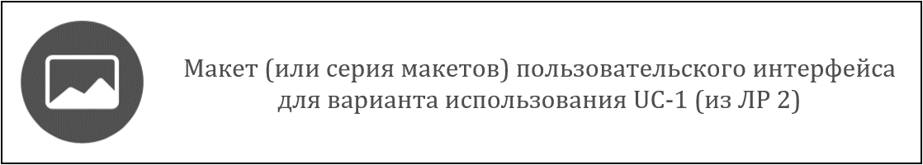

Рисунок 1 — Макет для UC-1 «Бесплатный ознакомительный просмотр манги»

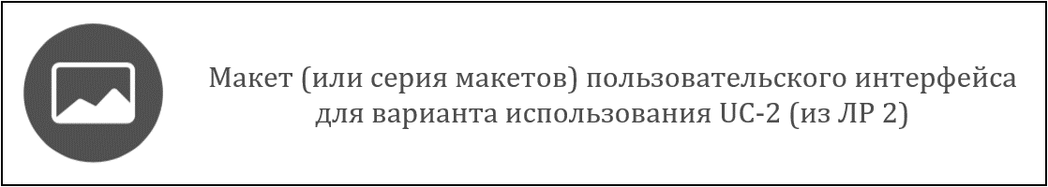

Рисунок 2 — Макет для UC-2 «Заказ печатной версии журнала»

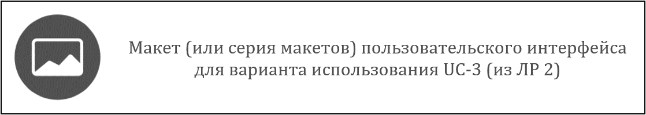

Рисунок 3 — Макет для UC-3 «Добавить мангу»

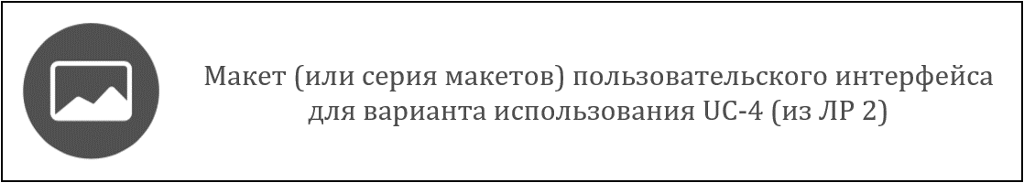

Рисунок 4 — Макет для UC-4 «Добавить номер журнала»

ЗАКЛЮЧЕНИЕ

В результате выполнения настоящей лабораторной работы был изучен один из способов определения и документирования требований к внешним интерфейсам на основе шаблона SRS для системы «Электронный тематический журнал манги»

Включение макетов в спецификацию предоставляет еще одно представление требований, что впоследствии упрощает разработку необходимых функций. Причем речь идет именно о макетах, а не дизайне. Поскольку включение дизайна пользовательского интерфейса в SRS может привести к тому, что визуальный дизайн будет определять требования, и это часто приводит к пропуску функций. Те, кто пишет требования, не всегда обладают достаточной квалификацией для создания дизайна пользовательских интерфейсов. Кроме того, как правило, если заинтересованные лица увидят пользовательский интерфейс в спецификации требований (или где-либо еще), им сложно будет его «забыть». Визуализация на ранних этапах позволяет прояснить требования, но затрудняет улучшение пользовательского интерфейса со временем.

Таким образом, можно заключить, что выполненная работа соответствует поставленной задаче и отвечает всем сформулированным в задании требованиям.

Не забудьте скорректировать ПРИЛОЖЕНИЕ А — удалите напоминание
СПИСОК ИСПОЛЬЗОВАННЫХ ИСТОЧНИКОВ

- Павлов Е. В. Проектирование программных систем: методические указания к выполнению лабораторных работ / Е. В. Павлов. — Санкт-Петербург, 2022

- ISO/IEC/IEEE 29148:2018 International Standard — Systems and Software Engineering — Life Cycle Processes — Requirements Engineering

- Вигерс, Карл. Разработка требований к программному обеспечению = Software Requirements: пер. с англ.; 3-е издание, дополненное / Карл Виггерс, Джой Битти — СПб.: Издательство «BHV», 2020. — 736 с.: ил.

ПРИЛОЖЕНИЕ А

Спецификация вариантов использования

Таблица 1 — История изменений
Дата изменения | Идентификатор ВИ и версия | Краткое описание  выполненных изменений | Автор

Таблица 1 — ВИ «Конфигурация режима мониторинга IDS»
Идентификатор ВИ | UC-7
Наименование | Конфигурация режима мониторинга IDS
Автор | Андреев Дмитрий
Дата создания | 11.05.2022
Основное  действующее лицо | Специалист по ИБ
Дополнительное действующее лицо | -
Описание | Специалист по ИБ вызвает окно настроек и переходит в конфигурирование IDS для изменения режима мониторинга
Приоритет | Высокий
Условие-триггер | Специалисту по ИБ необходимо изменить режим мониторинга из-за возможных атак или для тестирования новых систем внешних пользователей
Предварительные условия | PRE-1 Специалист по ИБ авторизован  PRE-2 База данных (БД) пользователей в данный момент доступна
Выходные условия | POST-1Система сохраняет новый режим мониторинга в базу  POST-2 Система начинает работать в новом режиме
Основные потоки | 1.0 Конфигурация IDS:  1. Специалист по ИБ нажимает кнопку «Конфигурировать IDS» (см. 1.1 E2);  2. Система проверяет состояние (см. 1.0 E1);  3. Система показывает пользователю окно с настройками;  4. Специалист по ИБ выбирает вкладку «Режим мониторинга»;  5. Система показывает вкладку «Режим мониторинга» с выбранными в данный момент режимами;  6. Специалист по ИБ выбирает необходимые режимы мониторинга;  7. Система активирует кнопку «Сохранить настройки» (см. 1.1) (см. 1.2 E3);  8. Специалист по ИБ нажимает кнопку «Сохранить настройки»;  9. Система сохраняет настройки во временном хранилище (возможно в оперативной памяти);  10. Система создает новые файлы логов;  11. Система создает свой «клон», запущенный с новыми настройками (см. 1.3 E4);  12. Система сохраняет новые настройки в базу;  13. Система удаляет настройки из временного хранилища;  14. Система завершает работу, передавая управление «клону».
Альтернативные потоки | 1.1  1. Специалист по ИБ нажимает кнопку «отмена»  2. Система закрывает окно настроек и показывает главное окно
Исключения | 1.0 E1 Система находится в режиме блокировки (была обнаружена атака)  1. Система открывает окно с предупреждением «Система находится в режиме блокировки. Настройки не могут быть изменены. Обратитесь к администратору» и кнопкой «Вернуться»;  2. Система делает все контролы изменения настроек неактивными;  3. Специалист по ИБ нажимает на кнопку «Вернуться»;  4. Система закрывает окно настроек и предупреждения, и показывает главное окно  1.1 E2 У пользователя системы нет необходимых прав для изменения настроек  1. Система показывает окно с предупреждением «Для изменения настроек нет прав. Обратитесь к администратору» и кнопкой «Ok»;  2. Специалист по ИБ нажимает на кнопку «Ok»;  3. Система показывает окно настроек с текущей конфигурацией без возможности изменить настройки  1.2 E3 Система не может создать новых файлов логов (нет места на диске или прав на создание файлов)  1. Система показывает окно с предупреждением «Невозможно создать файл логов. Предыдущий файл логов будет перезапущен» и кнопкой «Оk»;  2. Пользователь нажимает кнопку «Ok»;  3. Система возвращает пользователя на экран настроек с активной кнопкой «Сохранить настройки»;  4. Специалист по ИБ нажимает кнопку «Сохранить настройки»;  5. Система сохраняет настройки во временном хранилище (возможно в оперативной памяти);  6. Система записывает информацию об изменении настроек в старый файл логов;  7. Продолжается выполнение основного потока с пункта 11.  1.3 E4 Система не может быть перезапущена  1. Система закрывает своего «клона», если он все еще существует в памяти машины;  2. Система показывает окно с предупреждением «Система не может быть перезапущена. Настройки не будут сохранены. Обратитесь к администратору» и кнопку «Ok»;  3. Специалист по ИБ нажимает кнопку «Ok»;  4. Система закрывает окно настроек и переходит на главное окно.
Бизнес-правила | (в рамках данной работы не заданы)
Другая информация | 1. Специалист по ИБ может завершить вариант использования в любой момент, нажав на кнопку «Закрыть»  2. Специалист по ИБ может перейти на вкладку с другими настройками система в любой момент, нажав соответствующую вкладку
Предположения | —

Таблица 2 — ВИ «Блокировка подозрительной активности»
Идентификатор ВИ | UC-8
Наименование | Блокировка подозрительной активности
Автор | Андреев Дмитрий
Дата создания | 11.05.2022
Основное  действующее лицо | Специалист по ИБ
Дополнительное действующее лицо | Пользователь, перехватчик активности пользователей
Описание | Специалист по ИБ анализирует подозрительную активность, обнаруженную системой и принимает решение о ее блокировке
Приоритет | Высокий
Условие-триггер | Система обнаруживает, что пользователь выполняет подозрительные действия, на основе данных перехватчика пользовательской активности и предоставляет специалисту по ИБ возможность блокировать ее
Предварительные условия | PRE-1 Система находится в режиме мониторинга пользовательской активности  PRE-2 БД с настройками системы в данный момент доступна
Выходные условия | POST-1 Все заинтересованные лица уведомлены  POST-2 Подозрительная пользовательская активность заблокирована
Основные потоки | 1.0 Система обнаружила подозрительную активность пользователя  1. Система от перехватчика активности сигнатуру активности;  2. Система забирает из базы настройки для этой сигнатуры  3. Система анализирует уровень критичности для данной сигнатуры (см. 1.1);  4. Система забирает из базы всех подписчиков на данную сигнатуру (см 1.2);  5. Система забирает из базы данные всех подписчиков на данную сигнатуру;  6. Система уведомляет специалистов по ИБ, подписанных на данную сигнатуру по выбранному каналу связи (e-mail или смс);  7. Специалист по ИБ нажимает кнопку «Уведомления об угрозах»;  8. Система показывает окно с текущими угрозами;  9. Специалист по ИБ нажимает кнопку заблокировать активность (см. 1.3)  10. Система блокирует угрозу.  11. Система записывает в лог выполненное действие;
Альтернативные потоки | 1.1 Уровень критичности 4  1. Система забирает из базы информацию обо всех специалистах по ИБ;  2. Система уведомляет всех специалистов по ИБ об угрозе по всем каналам связи;  4. Система блокирует активность;  3. Продолжается выполнение основного потока с пункта 7.  1.2 Для данной сигнатуры нет подписчиков  1. Система применяет к активности действие по умолчанию;  2. Система записывает в лог выполненное действие;  3. Завершается выполнение потока.  1.3 Специалист по ИБ разрешает активность  1. Специалист по ИБ нажимает на кнопку «Разрешить активность»;  2. Система показывает окно с предупреждением «Подозрительная активность пользователя будет продолжена» и кнопкой «Ok»;  3. Специалист по ИБ нажимает кнопку «Ok»;  4. Система закрывает окно с предупреждением;  5. Специалист по ИБ нажимает на кнопку «Разрешить активность»;  6. Продолжается выполнение основного потока с пункта 11.
Исключения | -
Бизнес-правила | (в рамках данной работы не заданы)
Другая информация | 1. Специалист по ИБ может выйти из окна с текущими угрозами нажав кнопку «Назад»
Предположения | —

